**Índice**

1. Introducción Pág. 2

2. Materiales utilizados Pág. 3

3. Montaje del robot Pág.3-15

3.1 Construcción del mando

3.2 Montaje de los sensores y receptores

3.3 imágenes del mando

3.4 Implantación de los bumpers

3.5 Montaje de luz

4. Programación Pág.15-21

5. Resumen de las actas Pág.22-

6. Distribución grupos Pág.

7. Bibliografía

1. **INRTODUCCION**

Durante este curso hemos realizado una serie de prácticas de laboratorio, las cuales nos han servido para llevar a cabo un proyecto que consiste en la realización de un robot.

Esta realización la hemos llevado a cabo sobre la plataforma aurebot, que facilita el uso y montaje de dicho robot.

El fin de este trabajo es poner en practica los conocimientos adquiridos durante el curso, así como la utilización de los circuitos que hemos implementado durante las practicas para finalizar el autómata.

Es muy importante que construyéramos un mando a distancia para proceder al inicio del movimiento de Manolo(que es el nombre con que hemos bautizado a nuestro robot) , ademas le hemos incluido una serie de modos en los que el robot hara lo que queramos en cada momento(seguidor de luz, ventilador, encencido...). Esto nos facilita la tarea, porque si surge algun imprevisto, podemos parar el robot sin que haga falta que finalice su movimiento lineal hasta su fin.

Manolo lleva en su placa montados circuitos como pueden ser un optoacoplador, para que funcione bien el vemtilador y le podamos dar mas tensión que los 5 V que da el robot, puertas nor, para construir el mando...

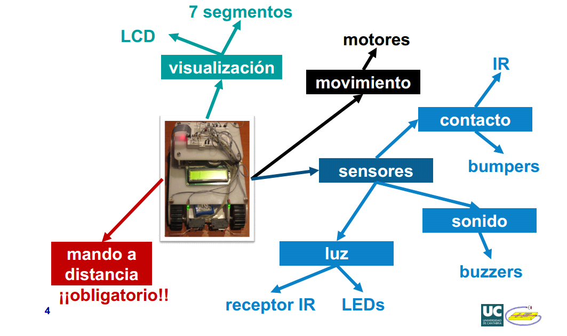El esquema en que nos hemos basado para este trabajo es el siguiente:

Figura 1. Mapa conceptual con los mínimos para la construcción del robot.

1. **MATERIALES UTILIZADOS**

* 2 pilsa 9v
* 1 led infrarrojo
* 1 resistencia de 220 ohmnios
* 1 condensador de 10 nanofaradios
* 1 pulsador
* 1 diodo 1n4148
* Circuito integrado 555
* Estabilizadoor de tension 7805
* Receptor infrarrojo de 40 khz
* 2 resistencia de 4k7
* 1 resistencia de 15k
* 1 resistencia de 22k
* 4 bumpers
* 2 led rojos
* 2 led azules
* 2 led amarillo
* 2 ldr
* 2 circuito integrados cd-4007

1. **MONTAJE DEL ROBOT**
   1. **CONSTRUCCION DEL MANDO**

El objetivo de nuestro mando es establecer una comunicación estable entre el robot y dicho mando. En primer lugar, partiendo de la solución hallamos el valor del periodo de la señal siendo la frecuencia que capta el receptor 38 kHz:

En el período de búsqueda nos decidimos por un circuito que utilizaba el temporizador 555 en modo astable para monitorizar la tensión a la que se encuentra el condensador C. La carga del condensador se realiza a través de las resistencias R1 y R2, mientras que la descarga se realiza a solamente a través de la resistencia R2:

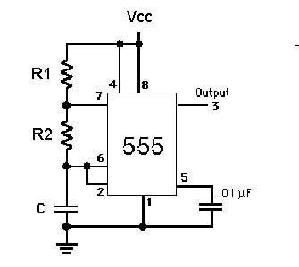

*Primer circuito planteado*

Siendo los valores de los componentes y los tiempos de carga y descarga las soluciones de estas ecuaciones:

Sin embargo, al realizar los cálculos de los valores que debían tomar las 2 resistencias y el condensador de nuestro circuito de partida, nos dimos cuenta que el periodo de carga y descarga del condensador era bastante diferente, por lo que el *duty cycle* superaba con creces el 65%. Nuestro objetivo era conseguir un *duty cycle* del 50% (que es lo que nos requiere el receptor), es decir, que durante la mitad del periodo se esté enviando la señal (LED encendido), y que durante la otra mitad el LED esté apagado. Al tratarse de una frecuencia de salida de 38 kHz (periodo de 26.316 microsegundos calculado antes), el tiempo en modo “alto” (tiempo de carga) será igual al tiempo en modo “bajo” (tiempo de descarga), y este será de 13.158 s.

Examinando las expresiones anteriores nos damos cuenta de que para que el *duty cycle* sea del 50%, y los tiempos de carga y descarga sean iguales, la resistencia R1 debería ser nula. Debido a las restricciones del 555, dicha resistencia debe tomar un valor mayor que 0. Podemos encontrar un ajuste del circuito anterior mediante un diodo colocado en paralelo con la resistencia R2 (con el cátodo entre R2 y C y el ánodo entre R2 y R1).  De esta forma para el tiempo de carga solo debemos tener en cuenta la resistencia R1, y los tiempos de carga y descarga vendrán determinados por:

Analizando ambas expresiones, observamos que para que ambos tiempos sean iguales, ambas resistencias deben tomar el mismo valor. Tomando como valor del condensador, C =, y tomando como valores de las resistencias, , se obtienen unos tiempos de carga y descarga de 13,153s muy cercanos al valor medio del periodo; y una frecuencia de 37935 Hz, muy próxima a 38 kHz:

s

s

Con la información obtenida (y con el patillaje del NE555N encontrado en su datasheet) y los cálculos realizados el circuito final del mando sería el siguiente:

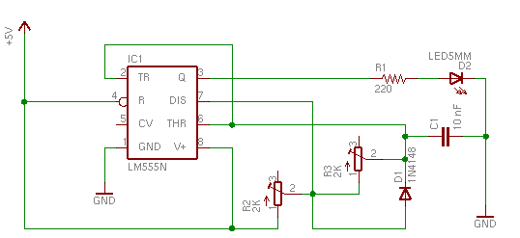

*Circuito final del mando*

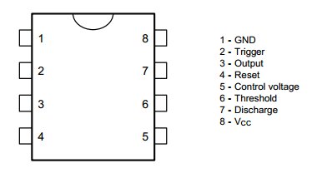

*Patillaje del temporizador NE555N*

Dado que obtener resistencias de 1898 ohmios es imposible, y con potenciómetros la precisión es poco eficiente, hemos optado por resistencias de ajuste multivuelta que nos ofrecen una precisión muy alta. Y dado que en la información que encontramos nos imponía una entrada al temporizador de 5 voltios, y no encontrábamos pilas (fuentes de alimentación) de ese valor, optamos por montar una pila de 9 voltios, y mediante el estabilizador de tensión 7805 (ya utilizado en alguna práctica), dar una salida de 5 voltios, que es la que alimenta al temporizador 555. También hemos añadido un pulsador para controlar la emisión de la señal infrarroja.

* 1. **MONTAJE DE LOS SENSORES Y RECEPTORES**

Como ya hemos comentado antes, el receptor de la señal infrarroja solo recibe pulsos de 38 kHz, y dicho receptor IR da a su salida 5 voltios cuando no detecta luz pulsada a su frecuencia central (38 kHz) y 0 voltios cuando detecta luz.

Hallando la tensión de la resistencia de 220 Ohmios conectada en serie con el diodo LED emisor de infrarrojos, obtenemos un valor de 0.22 Voltios. Hallamos la corriente que circula a través del LED, y obtenemos un valor aproximado de 11 mA, siendo una corriente apta para que el receptor pueda captar la señal a cierta distancia.

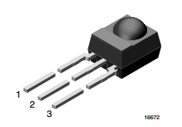

*Patillaje del receptor IR*

* 1. **IMÁGENES DEL MANDO**

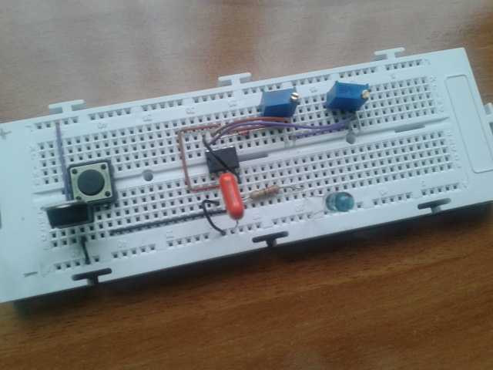

*Vista general del circuito*

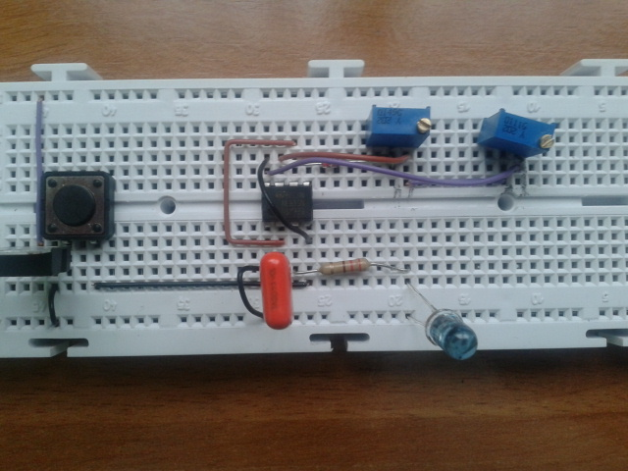

*Vista superior del circuito*

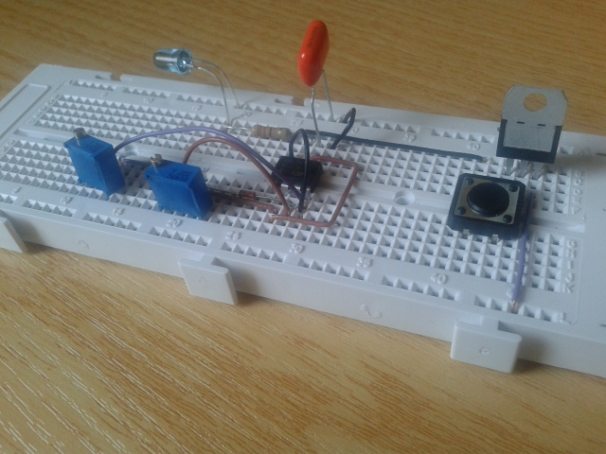

*Vista posterior del circuito*

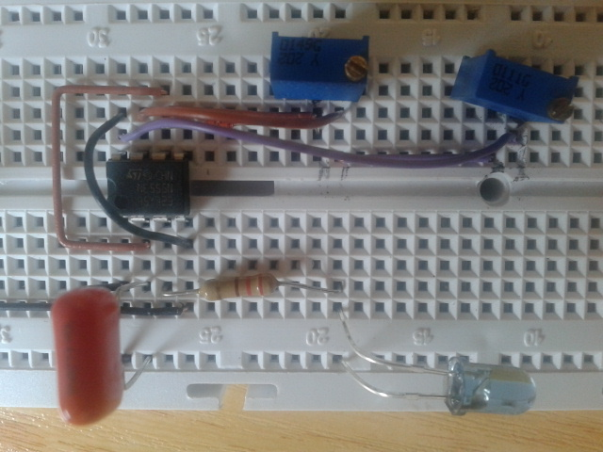

*Vista de las conexiones del temporizador 555*

* 1. **LDR**

Una fotorresistencia es un componente electrónico cuya [resistencia](http://es.wikipedia.org/wiki/Resistencia_eléctrica) disminuye con el aumento de intensidad de [luz](http://es.wikipedia.org/wiki/Luz) incidente. Puede también ser llamado fotorresistor, fotoconductor, célula fotoeléctrica o resistor dependiente de la luz, cuyas siglas, LDR, se originan de su nombre en inglés light-dependent resistor. Su cuerpo está formado por una célula o celda y dos patillas.



El valor de resistencia eléctrica de un LDR es bajo cuando hay luz incidiendo en él (puede descender hasta 50 ohms) y muy alto cuando está a oscuras (varios megaohmios).Su funcionamiento se basa en el [efecto fotoeléctrico](http://es.wikipedia.org/wiki/Efecto_fotoeléctrico). Un fotorresistor está hecho de un [semiconductor](http://es.wikipedia.org/wiki/Semiconductor) de alta resistencia como el [sulfuro de cadmio](http://es.wikipedia.org/w/index.php?title=Sulfuro_de_cadmio&action=edit&redlink=1), CdS. Si la luz que incide en el dispositivo es de alta [frecuencia](http://es.wikipedia.org/wiki/Frecuencia), los [fotones](http://es.wikipedia.org/wiki/Fotón) son absorbidos por las elasticidades del [semiconductor](http://es.wikipedia.org/wiki/Semiconductor) dando a los [electrones](http://es.wikipedia.org/wiki/Electrón) la suficiente energía para saltar la [banda de conducción](http://es.wikipedia.org/wiki/Banda_de_conducción). El electrón libre que resulta, y su hueco asociado, conducen la electricidad, de tal modo que disminuye la [resistencia](http://es.wikipedia.org/wiki/Resistencia_eléctrica). Los valores típicos varían entre 1 MΩ, o más, en la oscuridad y 100 Ω con luz brillante. Las células de sulfuro del cadmio se basan en la capacidad del [cadmio](http://es.wikipedia.org/wiki/Cadmio) de variar su resistencia según la cantidad de luz que incide en la célula. Cuanta más luz incide, más baja es la resistencia. Las células son también capaces de reaccionar a una amplia gama de frecuencias, incluyendo [infrarrojo](http://es.wikipedia.org/wiki/Rayos_infrarrojos) (IR), [luz](http://es.wikipedia.org/wiki/Luz) visible, y [ultravioleta](http://es.wikipedia.org/wiki/Ultravioleta) (UV).Fotocelda o fotorresistencia, cambia su valor resistivo ([Ohm](http://es.wikipedia.org/wiki/Ohmio)) conforme a la intensidad de luz. Mayor luz, menor resistencia y viceversa.

La variación del valor de la resistencia tiene cierto retardo, diferente si se pasa de oscuro a iluminado o de iluminado a oscuro. Esto limita a no usar los LDR en aplicaciones en las que la señal luminosa varía con rapidez. El tiempo de respuesta típico de un LDR está en el orden de una décima de segundo. Esta lentitud da ventaja en algunas aplicaciones, ya que se filtran variaciones rápidas de iluminación que podrían hacer inestable un sensor (ej. tubo fluorescente alimentado por corriente alterna). En otras aplicaciones (saber si es de día o es de noche) la lentitud de la detección no es importante.

Se fabrican en diversos tipos y pueden encontrarse en muchos artículos de consumo, como por ejemplo en [cámaras](http://es.wikipedia.org/wiki/Cámara_fotográfica), medidores de luz, relojes con radio, alarmas de seguridad o sistemas de encendido y apagado del alumbrado de calles.

También se fabrican fotoconductores de [Ge](http://es.wikipedia.org/wiki/Germanio): [Cu](http://es.wikipedia.org/wiki/Cobre) que funcionan dentro de la gama más baja "[radiación infrarroja](http://es.wikipedia.org/wiki/Rayos_infrarrojos)".

En nuestro robot estos dispositivos ejercerán la función de guiar el robot dependiendo de la potencia lumínica recibida. Aquí el circuito de los ldr:





* 1. **BUMPER**

Un “bumper” es un conmutador de 2 posiciones con muelle de retorno a la posición de reposo y con una palanca de accionamiento.

En estado de reposo la pata común ( C ) y la de reposo ( R ) están en contacto permanente hasta que la presión aplicada a la palanca del “bumper” hace saltar la pequeña pletina acerada interior y entonces el contacto pasa a la posición de reposo a la de activado ( A ). Se puede escuchar cuando el “bumper” cambia de estado, porque se oye un pequeño clic, esto sucede casi al final del recorrido de la palanca. Cuando un “bumper” se conecta en un circuito, generalmente se utilizan solo el patillaje ( C ) y ( A ) configurándose como un conmutador estándar. Aquí la imagen del circuitos de los bumpers.



* 1. **LED**

Un LED es un componente optoelectrónico pasivo, es decir, un diodo que emite luz.

Cuando un led se encuentra en polarización directa, los electrones pueden recombinarse con los huecos en el dispositivo, liberando energía en forma de fotones. Este efecto es llamado electroluminiscencia y el color de la luz (correspondiente a la energía del fotón) se determina a partir de la banda de energía del semiconductor. Por lo general, el área de un led es muy pequeña (menor a 1 mm2), y se pueden usar componentes ópticos integrados para formar su patrón de radiación.

El funcionamiento normal consiste en que, en los materiales conductores, un electrón, al pasar de la banda de conducción a la de valencia, pierde energía; esta energía perdida se manifiesta en forma de un fotón desprendido, con una amplitud, una dirección y una fase aleatoria. El que esa energía perdida, cuando pasa un electrón de la banda de conducción a la de valencia, se manifieste como un fotón desprendido o como otra forma de energía (calor por ejemplo) depende principalmente del tipo de material semiconductor. Cuando un diodo semiconductor se polariza directamente, los huecos de la zona positiva se mueven hacia la zona negativa y los electrones se mueven de la zona negativa hacia la zona positiva; ambos desplazamientos de cargas constituyen la corriente que circula por el diodo.

Si los electrones y huecos están en la misma región, pueden recombinarse, es decir, los electrones pueden pasar a "ocupar" los huecos "cayendo" desde un nivel energético superior a otro inferior más estable. Este proceso emite con frecuencia un fotón en semiconductores de banda prohibida directa con la energía correspondiente a su banda prohibida (véase semiconductor). Esto no quiere decir que en los demás semiconductores (semiconductores de banda prohibida indirecta  no se produzcan emisiones en forma de fotones; sin embargo, estas emisiones son mucho más probables en los semiconductores de banda prohibida directa (como el nitruro de galio) que en los semiconductores de banda prohibida indirecta (como el silicio).

La emisión espontánea, por tanto, no se produce de forma notable en todos los diodos y solo es visible en diodos como los leds de luz visible, que tienen una disposición constructiva especial con el propósito de evitar que la radiación sea reabsorbida por el material circundante, y una energía de la banda prohibida coincidente con la correspondiente al espectro visible. En otros diodos, la energía se libera principalmente en forma de calor, radiación infrarroja o radiación ultravioleta. En el caso de que el diodo libere la energía en forma de radiación ultravioleta, se puede conseguir aprovechar esta radiación para producir radiación visible mediante sustancias fluorescentes o fosforescentes que absorban la radiación ultravioleta emitida por el diodo y posteriormente emitan luz visible.

El dispositivo semiconductor está comúnmente encapsulado en una cubierta de plástico de mayor resistencia que las de vidrio que usualmente se emplean en las lámparas incandescentes. Aunque el plástico puede estar coloreado, es solo por razones estéticas, ya que ello no influye en el color de la luz emitida. Usualmente un led es una fuente de luz compuesta con diferentes partes, razón por la cual el patrón de intensidad de la luz emitida puede ser bastante complejo.

En nuestro robot los led azules se activan cuando no reciban luz los ldr, los rojos cuando los bumpers estén activados y los amarillos cuando los bumpers laterales se desactiven.

**3.7 OPTOACOPLADOR**

Optoacopladores

Un optoacoplador o “acoplador de señales eléctricas mediante un enlace óptico” es un elemento electrónico que cumple la función de transmisor y receptor óptico, pudiendo transmitir señales eléctricas sin la necesidad de una conexión física, usando una señal luminosa.

Podemos encontrar optoacopladores dentro de un equipo electrónico cuando una señal tiene que ser transmitida de un circuito a otro sin que e

xista una conexión eléctrica entre los dos. Este consta de una fuente óptica (generalmente un LED infrarrojo) cuya función es emitir una señal luminosa, que llega a un detector óptico (fototransistor) encargado de capturar dicha información óptica y transformarla en una señal eléctrica.

Este componente ha logrado sustituir al relé o al transformador principalmente en usos digitales ya que es muy útil a la hora de transferi

r y conservar la forma de onda. Si utilizamos un relé y queremos enviar una señal analógica seríaimposible, pero usando un optoacoplador, no es necesario cambiar tensiones en diferentes circuitos para su posterior transmisión de datos.

1. **PROGRAMACIÓN**

|  |  |
| --- | --- |
| 1  2  3  4  5  6  7  8  9  10  11  12  13  14  15  16  17  18  19  20  21  22  23  24  25  26  27  28  29  30  31  32  33  34  35  36  37  38  39  40  41  42  43  44  45  46  47  48  49  50  51  52  53  54  55  56  57  58  59  60  61  62  63  64  65  66  67  68  69  70  71  72  73  74  75  76  77  78  79  80  81  82  83  84  85  86  87  88  89  90  91  92  93  94  95  96  97  98  99  100  101  102  103  104  105  106  107  108  109  110  111  112  113  114  115  116  117  118  119  120  121  122  123  124  125  126  127  128  129  130  131  132  133  134  135  136  137  138  139  140  141  142  143  144  145  146  147  148  149  150  151  152  153  154  155  156  157  158  159  160  161  162  163  164  165  166  167  168  169  170  171  172  173  174  175  176  177  178  179  180  181  182  183  184  185  186  187  188  189  190  191  192  193  194  195  196  197  198  199  200  201  202  203  204  205  206  207  208  209  210  211  212  213  214  215  216  217  218  219  220  221  222  223  224  225  226  227  228  229  230  231  232  233  234  235  236  237  238  239  240  241  242  243  244  245  246  247  248  249  250  251  252  253  254  255  256  257  258  259  260  261  262  263  264  265  266  267  268  269  270  271  272  273  274  275  276  277  278  279  280  281  282  283  284  285  286  287  288  289  290  291  292  293  294  295  296  297  298  299  300  301  302  303  304  305  306  307  308  309  310  311  312  313  314  315  316  317  318  319  320  321  322  323  324  325  326  327  328  329  330  331  332  333  334  335  336  337  338  339  340  341  342  343  344  345  346  347  348  349  350  351  352  353  354  355  356 | /*AUREBOT 2014 - MANOLO*/  /*DISPOSITIVOS ELECTRONICOS Y FOTONICOS*/  /*INGENIERIA TELECOMUNICACIONES*/    // Incluimos las librerías, definiciones, configuraciones y funciones del aurebot.  #include <../lib/aurebot.h>  #include <../lib/flex_lcd.C>    //Incluimos otras librerías que vayamos a usar  #include <../lib/cny70.h> //Para configurar y leer los sensores CNY70  #include <../lib/servos.h> //Para configurar y mover los servos  #include <../lib/barra_leds.h> //Para configurar y usar la barra de led  #include <../lib/motores.h>  #include <../lib/bumper.h>    //Definimos los pines del AUREBOT  #define iniciox 0b1  #define inicioy 0b1  #define IR PIN_E2      //Receptor Infrarrojo  #define LDRD PIN_A1    //LDR derecho  #define LDRI PIN_E1    //LDR izquierdo  #define BD PIN_A3      //Bumper frontal derecho  #define BI PIN_A5      //Bumper frontal izquierdo  #define BLD PIN_E0     //Bumper lateral derecho  #define BLI PIN_A2     //Bumper lateral izquierdo  #define VENT PIN_A0    //Ventilador        /*MODO 1 (Manolo explorador): Dirección mediante bumpers. El aurebot avanza hacia adelante hasta  que choqua con los bumpers. Si choca con solo uno de estos, realiza un pequeño giro para cambiar la  trayectoria y continua avanzando. Si choca con los dos a la vez, realiza un movimiento más  amplio destinado a esquivar un objeto de gran tamaño. Los bumpers laterales tienen por funcion  permitir al robot estar siempre en contacto con el suelo; cuando este no detecta suelo da media  vuelta antes de reemprender la marcha. Cuando los bumpers frontales chocan contra algún obstáculo,  se encenderá el led que corresponde al bumper que choca.*/    void dirigir_bumpers(){       int n2=0;       while (n2==0) {        lcd_gotoxy(iniciox,inicioy);        printf(lcd_putc," ");        lcd_gotoxy(iniciox,inicioy);        printf(lcd_putc,"Manolo explorador");         delay_ms(200);             //if(input(BD)==0 && input(BI)==0){           if(!(input(BD) || input(BI))){              lcd_gotoxy(iniciox,inicioy);               printf(lcd_putc," ");               lcd_gotoxy(iniciox,inicioy);              printf(lcd_putc,"Bumpers delanteros");                    motores_parar();                  motores_patras();                     delay_ms(2000);                    motores_parar();                  motores_paizda();                     delay_ms(3000);                  motores_parar();                  motores_palante();            }             else if(input(BI)==0){               lcd_gotoxy(iniciox,inicioy);               printf(lcd_putc," ");               lcd_gotoxy(iniciox,inicioy);               printf(lcd_putc,"Bumper derecho  ");               lcd_gotoxy(1,2);               printf(lcd_putc," ");                    motores_parar();                  motores_patras();                     delay_ms(1250);                    motores_parar();                  motores_paderecha();                     delay_ms(1500);                  motores_parar();                  motores_palante();            }             else if(input(BD)==0){               lcd_gotoxy(iniciox,inicioy);               printf(lcd_putc," ");               lcd_gotoxy(1,2);               printf(lcd_putc," ");               lcd_gotoxy(iniciox,inicioy);               printf(lcd_putc,"Bumper izquierdo  ");                    motores_parar();                  motores_patras();                     delay_ms(1250);                    motores_parar();                  motores_paizda();                     delay_ms(1500);                  motores_parar();                  motores_palante();            }             else if(input(BLI)==0){               lcd_gotoxy(iniciox,inicioy);               printf(lcd_putc," ");               lcd_gotoxy(iniciox,inicioy);               printf(lcd_putc,"Bumper lat izdo   ");               lcd_gotoxy(1,2);               printf(lcd_putc," ");                    motores_parar();                  motores_patras();                     delay_ms(4000);                    motores_parar();                  motores_paizda();                     delay_ms(3000);                  motores_parar();                  motores_palante();            }             else if(input(BLD)==0){               lcd_gotoxy(iniciox,inicioy);               printf(lcd_putc," ");               lcd_gotoxy(1,2);               printf(lcd_putc," ");               lcd_gotoxy(iniciox,inicioy);               printf(lcd_putc,"Bumper lat dcho  ");                    motores_parar();                  motores_patras();                     delay_ms(4000);                    motores_parar();                  motores_paderecha();                     delay_ms(3000);                  motores_parar();                  motores_palante();            }                if (input(IR)==0){                  motores_parar ();                 lcd_gotoxy(iniciox,inicioy);               printf(lcd_putc," ");               lcd_gotoxy(1,2);               printf(lcd_putc," ");               lcd_gotoxy(iniciox,inicioy);               printf(lcd_putc," MODO 1 ");               lcd_gotoxy(1,2);               printf(lcd_putc," FINALIZADO   ");                  delay_ms(3000);                 n2=1;            }                else{                  motores_palante();                 continue;            }        }  }        /*MODO 2 (Manolo seguidor de luz): El Aurebot sigue la luz. El aurebot se mantiene andando  en linea recta mientras oscuridad, cuando detecta la luz solo en alguna de sus LDR gira  hacia el lado en que detecta la luz. Si hay luz total, se mantiene parado*/    void seguir_luz(){       int n2=0;     lcd_gotoxy(iniciox,inicioy);        while(n2==0){           if(input(LDRD)==0 && input(LDRI)==0){               lcd_gotoxy(iniciox,inicioy);               printf(lcd_putc," ");               lcd_gotoxy(1,2);               printf(lcd_putc," ");               lcd_gotoxy(iniciox,inicioy);               printf(lcd_putc,"  LUZ TOTAL  ");           motores_parar();         }           if(input(LDRD)==0){          lcd_gotoxy(iniciox,inicioy);               printf(lcd_putc," ");               lcd_gotoxy(1,2);               printf(lcd_putc," ");               lcd_gotoxy(iniciox,inicioy);               printf(lcd_putc," LUZ DERECHA ");            motores_paizda();         }           if(input(LDRI)==0){          lcd_gotoxy(iniciox,inicioy);               printf(lcd_putc," ");               lcd_gotoxy(1,2);               printf(lcd_putc," ");               lcd_gotoxy(iniciox,inicioy);               printf(lcd_putc," LUZ IZQUIERDA ");            motores_paderecha();         }           if(input(LDRD)==1 && input(LDRI)==1){          lcd_gotoxy(iniciox,inicioy);               printf(lcd_putc," ");               lcd_gotoxy(1,2);               printf(lcd_putc," ");               lcd_gotoxy(iniciox,inicioy);               printf(lcd_putc," OSCURIDAD TOTAL");            motores_palante();         }           if(input(IR)==0){           motores_parar();           n2=1;        }          else{            continue;         }        }  }        /*MODO 3 (Manolo bombero): Cuando el Aurebot ha sido guiado previamente por luz hasta donde se encuentra una vela, este modo  se encargará de apagarla mediante la activación del ventilador previamente instalado.*/    void bombero_luz(){       int n2=0;     lcd_gotoxy(iniciox,inicioy);        while(n2==0){                 motores_parar();                 output_high(VENT);                 delay_ms(5000);                 lcd_gotoxy(iniciox,inicioy);                 printf(lcd_putc,"  Encendido  ");                 lcd_gotoxy(1,2);                 printf(lcd_putc," ");                   if(input(IR)==0){                    motores_parar();                    output_low(VENT);                    lcd_gotoxy(iniciox,inicioy);                    printf(lcd_putc,"  Apagado  ");                    n2=1;                 }      }  }      //Función principal del programa  void main(){       int n2=0,n3=0,n4=0,n5=0,n6=0;        aure_configurar();      usb_cdc_init();      usb_init();      lcd_init();      delay_ms(200);        lcd_gotoxy(iniciox,inicioy);      printf(lcd_putc," Manolo OK ");      lcd_gotoxy(iniciox,inicioy);      delay_ms(500);      printf(lcd_putc," ");       //Hasta aqui, la configuracion del Aurebot        while(1){         usb_task();         if(usb_cdc_connected()){} //Si el usb conectado, no se hace nada           else{               delay_ms(500);            lcd_gotoxy(iniciox,inicioy);            printf(lcd_putc," ");               while(!input(PULSADOR)){ //Sistema parado hasta pulsar D               lcd_gotoxy(iniciox,inicioy);               printf(lcd_putc," Pulsar D ");               lcd_gotoxy(iniciox,inicioy);            }               while(n2==0){              lcd_gotoxy(iniciox,inicioy);              printf(lcd_putc," ");                 if(input(IR)==0){                 lcd_gotoxy(iniciox,inicioy);                  printf(lcd_putc,"Recibe datos");                     delay_ms(2000);                  n2=1;               }                 else if(input(IR)==1){                  lcd_gotoxy(iniciox,inicioy);                  printf(lcd_putc,"No recibe");              }            }            }             while(n3==0){                  lcd_gotoxy(iniciox,inicioy);                  printf(lcd_putc," Pulsar mando     ");                 if(input(IR)==0){                  lcd_gotoxy(iniciox,inicioy);                  printf(lcd_putc," Modo 1       ");                  lcd_gotoxy(1,2);                  printf(lcd_putc," Bumpers     ");                  delay_ms(3000);                  dirigir_bumpers();                  lcd_gotoxy(iniciox,inicioy);                  printf(lcd_putc," ");                  lcd_gotoxy(1,2);                  printf(lcd_putc," ");                  n3=1;               }            }                while(n4==0){                  lcd_gotoxy(iniciox,inicioy);                  printf(lcd_putc," Pulsar mando     ");                 if(input(IR)==0){                  lcd_gotoxy(iniciox,inicioy);                  printf(lcd_putc," Modo 2       ");                  lcd_gotoxy(1,2);                  printf(lcd_putc," Seguidor Luz     ");                  delay_ms(3000);                  seguir_luz();                  lcd_gotoxy(iniciox,inicioy);                  printf(lcd_putc," ");                  lcd_gotoxy(1,2);                  printf(lcd_putc," ");                  n4=1;               }            }                 while(n5==0){                  lcd_gotoxy(iniciox,inicioy);                  printf(lcd_putc," Pulsar mando      ");                 if(input(IR)==0){                  lcd_gotoxy(iniciox,inicioy);                  printf(lcd_putc," Modo 3     ");                  lcd_gotoxy(1,2);                  printf(lcd_putc," Bombero     ");                  delay_ms(3000);                  bombero_luz();                  lcd_gotoxy(iniciox,inicioy);                  printf(lcd_putc," ");                  lcd_gotoxy(1,2);                  printf(lcd_putc," ");                  n5=1;               }                if(n5==0){                 continue;              }           }              while(n6==0){               if(input(IR)==0){                  lcd_gotoxy(iniciox,inicioy);                  printf(lcd_putc," ");                  lcd_gotoxy(1,2);                  printf(lcd_putc," FIN  !!MANOLO!! ");                  lcd_gotoxy(iniciox,inicioy);                  printf(lcd_putc," ");                  lcd_gotoxy(1,2);                  printf(lcd_putc," ");                  n6=1;               }            }           }     } |

1. **ACTAS**

**Práctica de conjunto - AUREBOT DEF-2013/14**

**Actividad: Mi primera reunión formal**

**ACTA DE LA REUNION**

**Organización/Empresa:**

**Fecha:26/5/2014**

**Hora: 17:30-19:30**

**Duración:2 horas**

**Personas asistentes: participantes del grupo 3**

**Objeto de la reunión: finalizar la implementación del robot y acabar la memoria.**

**Orden del día:**

**Primero lo que hicimos fue acabar el montaje del ventilador, ya que no nos llegaba suficiente tensión para hacerlo funcionar con la velocidad requerida para utilizarlo en el modo bombero.**

**También acabamos la parte de la memoria ya que nos quedaba incluir algunos apuntes.**

**Decisiones: utilizar un circuito optoacoplador para que funcionara bien el ventilador.**

**Acciones / Fechas:**

**Acabar lo previsto para presentarlo el viernes 30 de Mayo.**

**Responsables: todos los asistentes del Grupo.**

1. **DISTRIBUCION DE TRABAJO**

PROGRAMACION:

* Pablo Rueda
* Miguel Betegón
* Mario Nuñez

CIRCUITOS:

* Pablo Rueda

BUSQUEDA DE INFORMACION:

* Miguel Betegón

1. **BIBLIOGRAFIA**

* Apuntes DEF, Grado de Telecomunicaciones de la Universidad de Cantabria.